ที่ปรึกษาด้านสมุนไพรประจำท้องถิ่นตำบลกุดชมภู
เป็นผู้มีความสามารถหรือภารกิจในการนำภูมิปัญญาชาวบ้าน หรือ ภูมิปัญญาท้องถิ่นไปแก้ปัญหาหรือถ่ายทอดในท้องถิ่น
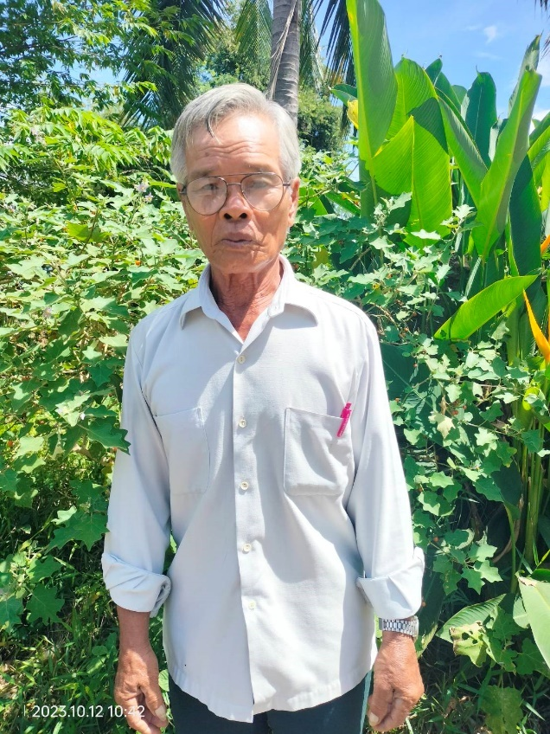

นายบุญมี สมสาย
เชี่ยวชาญในการต้มยาสมุนไพร
ประวัติ
นายบุญมี สมสาย อายุ 73 ปี เกิดเมื่อวันที่ 26 เดือนเมษายน พ.ศ. 2494 สมรสกับ นางบัวพันธ์ สมสาย มีบุตรด้วยกัน 4 คน อาศัยอยู่บ้านเลขที่ 34 หมู่ที่ 4 บ้านหินสูง ตำบลกุดชมภู อำเภอพิบูลมังสาหาร จังหวัดอุบลราชธานี ซึ่งบุตรได้แยกย้ายกันไปประกอบอาชีพที่ต่างจังหวัด ทั้ง 4 คน ปัจจุบันมีสมาชิกในครอบครัวทั้งสิ้น 2 คน มีบ้านตนเอง 1 หลัง และบ้านมารดา 1 หลัง หลังจากมารดาได้เสียชีวิตแล้ว จึงได้ย้ายมาอยู่ที่บ้านของมารดาซึ่งไม่มีใครอยู่เลย สำหรับบ้านของตนเองนั้นลูก ๆ และหลาน ๆ จะมาพักช่วงเทศกาลหรือกลับมาเยี่ยมบ้าน เนื่องจากลูก ๆ ไปทำงานต่างจังหวัดทุกคน นาน ๆ จะได้กลับมาเยี่ยมบ้าน นายบุญมี สมสาย มีการใช้ชีวิตแบบเศรษฐกิจพอเพียง ปลูกผักกะแยง ตะใคร้ ผักบุ้ง ผักพาย ใบโหระพา และเลี้ยงปลาในพื้นที่แปลงนาของตนเองเพื่อนำไปจำหน่ายที่ตลาดสดพิบูลมังสาหาร ราคาที่ขายมัดละ 5 บาท และนำมาใช้เพื่ออุปโภคในครัวเรือนของตน ซึ่งการนำผักและปลาไปจำหน่ายที่ตลาดสดนั้นภรรยาจะเป็นผู้นำเอาไปนั่งขาย โดยนายบุญมี สมสายจะขับรถสกายแลปไปรับ - ส่งทุกวัน

-2-
ด้านการศึกษา นายบุญมี สมสาย จบการศึกษาระดับชั้นประถมศึกษาปีที่ 4 จากโรงเรียนบ้านยอดดอนชี ตำบลกุดชมภู อำเภอพิบูลมังสาหาร จังหวัดอุบลราชธานี สามารถอ่านออกและเขียนได้อย่างคล่องแคล่ว ได้อันดับที่ 1 ในทุก ๆ ปีการศึกษา
ด้านการทำงาน เคยเป็นผู้ใหญ่บ้านหินสูง หมู่ที่ 4 จำนวน 1 สมัย (5ปี)
นายบุญมี สมสาย มีอาชีพและรายได้หลักจากเบี้ยยังชีพผู้สูงอายุ เดือนละ 700 บาท (รายได้เฉลี่ยต่อปีประมาณ 8,400 บาท/ปี) และมีรายได้จากการขายผักและปลา เฉลี่ยต่อปีประมาณ 50,000 บาท และยังเป็นพิธีกรในงานสู่ขวัญต่าง ๆ เช่น สู่ขวัญนาค สู่ขวัญคู่บ่าวสาว สู่ขวัญขึ้นบ้านใหม่ หรืองานสู่ขวัญต่าง ๆ พร้อมทั้งยังเป็นพิธีกรในงานศพ เป็นต้น
ด้านอุปนิสัยใจคอ จากการสังเกตจากการสัมภาษณ์พบว่า นายบุญมี สมสาย เป็นคนใจเย็น เป็นคนพูดจาฉะฉาน สามารถสื่อสารและถ่ายทอดความรู้ได้เป็นอย่างดี ร่าเริง แจ่มใส อัธยาศัยดี มักให้ความช่วยเหลือผู้อื่น สภาพบ้านเป็นบ้าน 1 ชั้น รอบ ๆ บ้านมีต้นมะม่วง ต้นมะขาม และบริเวณรอบ ๆ บ้านสะอาด น่าอยู่อาศัยเป็นอย่างยิ่ง นายบุญมี สมสายได้พูดด้วยรอยยิ้มชื่นชมยินดีเมื่อได้รับคำชม ว่า “ผมได้ปัด กวาด เศษใบไม้ทุกเช้าครับ”
ประวัติการเป็นหมอพื้นบ้าน วิธีการเรียนรู้
สืบเนื่องมาจากเจ้าอาวาสวัดพุทธรักษาในขณะนั้น โดยพระอาจารย์ทินกร หอมสิน ท่านเป็นเจ้าอาวาสวัดพุทธรักษารูปแรก ท่านได้แนะนำให้นายบุญมี สมสาย เป็นหมอพื้นบ้าน ซึ่งท่านได้ศึกษาในตำราและได้นำตำราเล่มนั้นมาให้ตนเพราะท่านเห็นว่าตนนั้นพอมีความรู้เรื่องสมุนไพรอยู่บ้าง จากนั้นเป็นต้นมา นายบุญมี สมสาย จึงได้นำความรู้ที่ตนมีอยู่และศึกษาตำราเพิ่มเติม จนทำให้ตนเองมีความรู้ความเชี่ยวชาญในด้านสมุนพอสมควร
ครั้งหนึ่งตนได้พบกับชายชราท่านหนึ่งที่มาจากจังหวัดร้อยเอ็ด โดยเดินทางมาเพื่อรักษาคนป่วยที่บ้านโนนจิกน้อย แต่ชายชราท่านนี้รักษาคนป่วยโดยการใช้สมุนไพรแต่สมุนไพรบางตัวต้องมาหาใกล้แหล่งน้ำหรือแม่น้ำ ชายชราท่านนั้นจึงได้มาหาสมุนไพรแถวริมแม่น้ำมูลแล้วพบกันโดยบังเอิญ ตนเองจึงได้บอกที่อยู่ของสมุนไพรนั้นแก่ชายชราท่านนั้น และตนเองกับผู้ชายชราท่านนั้นได้แลกเปลี่ยนความรู้เรื่องสมุนไพรกัน
นอกจากต้มยาสมุนไพรแล้ว อดีตตนเองยังได้รักษางูสวัด ท้องอืด ท้องเฟ้อ เป่ากำเนิดหรือเป่าเด็กทารกร้องไห้โดยไม่ทราบสาเหตุ ป้องกันพาย ป้องกันปอบ ซึ่งสมัยก่อนจะมีความเชื่อเรื่องผีพายและผีปอบตามหมู่บ้านแต่ปัจจุบันไม่ได้ทำการรักษาแล้ว เนื่องจากอายุมากแล้ว
การปฏิบัติตนของหมอพื้นบ้าน
นายบุญมี สมสาย มีการปฏิบัติตนที่คล้าย ๆ กันกับการปฏิบัติตนตามความเชื่อในท้องถิ่นทั่วไป เช่น การสวดมนต์ทุกวันพระ ตักบาตรหน้าบ้านทุกวัน และตักบาตรที่วัดทุกวันพระ ไม่ลอดราวตากผ้า แต่มีข้อปฏิบัติเฉพาะของนายบุญมี สมสาย คือ ห้ามรับประทานอาหารในงานศพ ไม่กินข้าวที่มีคนเอาช้อนใส่ในถ้วย

-3-
การบูชาครูของหมอพื้นบ้านและการต้มยาสมุนไพร
นายบุญมี สมสาย มีการบูชาครูอยู่สม่ำเสมอด้วยวิธีการยกขันธ์ 5 ประกอบไปด้วย ดอกไม้ 5 คู่ ธูป 1 ห่อ เทียน 1 ห่อ เงิน 5 บาท มีการขึ้นครูโดยจะมีคาถาสวดปลุกยาให้มีคุณภาพ ซึ่งคาถาที่สวดนั้นจะอยู่ในตำราและตนได้นำเอาคาถาของหลวงปู่คำบุ คุตจิตโต อดีตเจ้าอาวาสวัดวิหารเจดีย์ศรีชมพู เข้ารวมกับบทสวดด้วย
การปฏิบัติตัวในการต้มยาสมุนไพร
- ห้ามไม่ให้สุภาพสตรีเข้าในเขตต้มยาสมุนไพร
- กองไฟที่ใช้เพื่อต้มยาสมุนไพรนั้นห้ามไม่ให้จุดบุหรี่หรือเอาบุหรี่มาต่อไฟเพื่อสูบ
- ห้ามไม่ให้ไฟในเตาต้มยาสมุนไพรดับจนครบ 9 คืน (การต้มยาสมุนไพรในงานปริวาสกรรม)
ตำรับยาที่ใช้
สมุนไพรที่ใช้หลายชนิดจะต้องไปเอามาจากภูพร้าว อำเภอสิรินธร จังหวัดอุบลราชธานี ต้องได้รับอนุญาตจากฐานที่ตั้งกองร้อยตำรวจตระเวนชายแดนที่ 226 ก่อน ในการเดินทางไปเก็บสมุนไพรที่ภูพร้าวเพื่อมาต้มในงานปริวาสกรรมที่วัดพุทธรักษา จะมีรถยนต์ของผู้ใหญ่บ้านพาไป โยมีผู้ร่วมเดินทาง จำนวน 5 – 6 คน แต่ละคนก็พอจะมีความรู้ด้านสมุนไพรเล็กน้อยซึ่งตนเองเป็นคนถ่ายทอด เมื่อไปต้องมีการปฏิบัติตัวในการไปเอาสมุนไพร คือ ต้องสำรวมกาย สำรวมใจ ต้องบอกเจ้าที่เจ้าทาง ห้ามประมาทลบหลู่สถานที่หรือพูดคำไม่ดีมีสติอยู่ตลอดเวลา แต่หากมีผู้ติดตามท่านใดมีการลบหลู่เจ้าที่หรือประมาทลบหลู่สถานที่ หากผิดพลาดสิ่งที่มองไม่เห็นจะมาเข้าตัวนายบุญมี สมสายเอง เช่น มีการเจ็บป่วยหรือมีอันเป็นไป ซึ่งผู้ติดตามจะรู้เรื่องนี้ทุกคน ตัวยาสมุนไพรที่ใช้ต้มมีดังนี้
- ม้ากระทืบโรง (ภูพร้าว อำเภอสิรินธร)
- กำลังเสือโคร่ง (ภูพร้าว อำเภอสิรินธร)
- ช้างน้าว (ภูพร้าว อำเภอสิรินธร)
- ปฏิโคชฤาษี (ภูพร้าว อำเภอสิรินธร)
- แก่นหมากหม้อ (ภูพร้าว อำเภอสิรินธร)
- ต้นยู (ภูพร้าว อำเภอสิรินธร)
- ชาฤาษี (ภูพร้าว อำเภอสิรินธร)
- อ้อยดำ (มีในหมู่บ้าน)
- ฟ้าทะลายโจร (มีในหมู่บ้าน)
ขั้นตอนวิธีการดำเนินการ
- การขึ้นครูโดยการสวดคาถา พร้อมทั้งขันธ์ 5
2. ก่อไฟสำหรับตั้งหม้อ (เตา 3 ขา) โดยใช้ฟืน
3. ใช้ปี๊บ 3 อัน เติมน้ำค่อนปี๊บ หรือ 1/3 ของปี๊บ โดยเติมน้ำไปเรื่อย ๆ เมื่อน้ำเริ่มลด
4. ใส่สมุนไพรทั้ง 9 ชนิด

-4-
ในแต่ละวันต้องเปลี่ยนน้ำและเปลี่ยนสมุนไพรทุกวันจนครบ 9 วัน หมั่นเติมน้ำเพราะน้ำจะลดลงตามปริมาณผู้เอาน้ำไปดื่ม
ผลของการรับประทานยาสมุนไพร
หากท่านใดมีอาการปวดขา ปวดเมื่อยตามร่างกาย ท้องอืด ท้องเฟ้อ จะทุเลาลงเรื่อย ๆ ซึ่งสมุนไพรที่นำมาต้มนั้นเป็นยาบำรุงร่างกายช่วยให้เจริญอาหาร บรรเทาอาการนอนไม่หลับ
ค่าใช้จ่าย
ในการต้มยาสมุนไพรในงานปริวาสกรรมนั้น จะไม่ได้ต้มเพื่อจำหน่ายแต่หากมีท่านใดมีจิตศรัทธาจะตั้งบาตรไว้เพื่อให้ผู้มารับน้ำต้มยาสมุนไพรได้บริจาคตามจิตศรัทธา แต่หากมีท่านใดสนใจก็สามารถบูชาสมุนไพรเพื่อนำไปต้มเองได้ แต่ถ้าจะทำเป็นธุรกิจจะไม่ทำ
นายบุญมี สมสาย ได้รับการติดต่อให้ไปต้มยาที่ต่างอำเภอบ่อยครั้ง(งานเข้าปริวาสกรรม) แต่ตนเองได้ปฏิเสธไปเนื่องจากเมื่อไปแล้วต้องอยู่ประจำ 9 วัน 9 คืน ซึ่งถือว่าเป็นเวลานานพอสมควรเพราะตนเองอายุมากแล้ว พร้อมทั้งต้องไปส่งภรรยาที่ตลาดทุกวันจึงได้ปฏิเสธคนที่มาติดต่อให้ไปต้มยาสมุนไพร
ความภูมิใจในการเป็นหมอยาสมุนไพร
นายบุญมี สมสาย มีความภูมิใจที่ได้บริการพี่น้องทั้งที่รู้จักและไม่รู้จัก และได้ถวายน้ำสมุนไพรแด่พระสงฆ์ที่มาร่วมงานปริวาสกรรม ได้ช่วยคนอื่นหายจากอาการเจ็บป่วย หรืออาการบรรเทาทุเลาลง การที่พี่น้องประชาชนทั่วไปที่มารับน้ำต้มยาสมุนไพรก็ถือเป็นการมานั่งพูดคุย ถามข่าวคราว สารทุกข์สุกดิบ และยังเป็นการถ่ายทอดความรู้ด้านสมุนไพรอีกด้วย ทำให้มีการเกิดการแลกเปลี่ยนเรียนรู้เรื่องสมุนไพรไปด้วย

